複擺實驗

【目的】
用凱特複擺測定重力加速度g值。

【方法】
交互測量複擺兩端懸點所造成的擺動週期與重心位置的相異量，而依運動方程式的導出求得重力加速度g值。

【原理】
凱特(Kater)複擺是兩端不對稱的複擺，我們可以從其運動方程式解出擺動週朋。在轉動力學中一力矩與角加速度之關係式是
$τ=Iα$ (1)
其中$τ$是力矩，I是轉動慣量，$α$是角加速度，$α=d^{2}θ/{{\text{dt}}^{2}}$。
如圖一所示，O₁，O₂，為其兩懸點，重心G，質量M，G到O₁距離h₁，G到O₂距離h₂。
當以O₁為懸點，轉動$θ$角時，複擺所受力矩大小為
$τ=−{\text{Mgh}}_{1}\text{sin}θ$
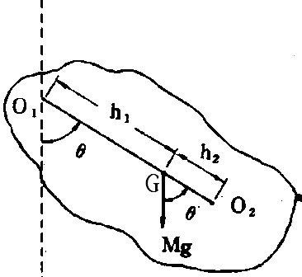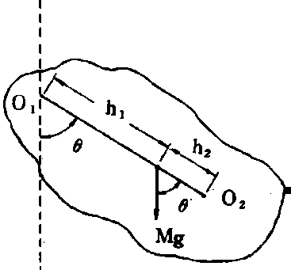
因為力矩使$θ$角減小，所以需加負號。
當$θ$很小時，則
$\text{sin}θ≃θ$
$τ=−{\text{Mgh}}_{1}θ$ (2)
式(2)代入式(1)
$I\frac{d^{2}θ}{{\text{dt}}^{2}}=−{\text{Mgh}}_{1}θ$
$\frac{d^{2}θ}{{\text{dt}}^{2}}+\frac{{\text{Mgh}}_{1}}{I}θ=0$
$θ(t)=A\text{cos}(\sqrt{\frac{{\text{Mgh}}_{1}}{I}}t+δ)$ 圖一
其中A，$δ$均為常數，由擺動的開始狀態來決定。餘弦函數的週期為2$π$，若以T表擺動週期，則
$T=2π\sqrt{\frac{I}{{\text{Mgh}}_{1}}}$
若以R表此複擺繞重心G的迥轉半徑，則依迥轉半徑的定義
$R=\sqrt{\frac{I_{\text{cm}}}{M}}$
$I_{\text{cm}}={\text{MR}}^{2}$
所以複擺對O₁點之轉動慣量，可依平行軸定理計算如下
$\begin{aligned}I_{c1}=I_{\text{cm}}+{\text{Mh}}_{1}^{2}=M(R^{2}+h_{1}^{2}) \\ \end{aligned}$
代入式(2)，得
$T_{1}=2π\sqrt{\frac{R^{2}+h_{1}^{2}}{{\text{gh}}_{1}}}$
${\text{gh}}_{1}T_{1}^{2}=4π^{2}(R^{2}+h_{1}^{2})$ (3)

同理若以O₂為懸點，則此複擺之週期為
$T_{2}=2π\sqrt{\frac{R^{2}+h_{2}^{2}}{{\text{gh}}_{2}}}$
${\text{gh}}_{2}T_{2}^{2}=4π^{2}(R^{2}+h_{2}^{2})$ (4)

由式(3)，式(4)消去R，則得

$g(h_{1}T_{1}^{2}−h_{2}T_{2}^{2})=4π^{2}(h_{1}^{2}−h_{2}^{2})$

$\begin{aligned}\frac{4π^{2}}{g}=\frac{h_{1}T_{1}^{2}−h_{2}T_{2}^{2}}{h_{1}^{2}−h_{2}^{2}}=\frac{T_{1}^{2}+T_{2}^{2}}{2(h_{1}+h_{2})}+\frac{T_{1}^{2}−T_{2}^{2}}{2(h_{1}−h_{2})} \\ \end{aligned}$ (5)
$g=\frac{4π^{2}}{\frac{T_{1}^{2}+T_{2}^{2}}{2(h_{1}+h_{2})}+\frac{T_{1}^{2}−T_{2}^{2}}{2(h_{1}−h_{2})}}$

因此若分別測知此複擺懸掛O₁及O₂之週期T₁，T₂及兩懸掛點至重心G之長h₁，h₂，則重力加速度即可求得。
假若我們能使T₁ = T₂= T_{O}，又h₁+h₂ 恰等於O₁與O₂之距離L，則式(5)可簡化成
$g=\frac{4π^{2}L}{T_{0}^{2}}$ (6)

【儀器】
複擺支座，複擺，光電計時器，光電管

【注意】
1.擺動角度愈小，所得愈精確。
2.擺及擺的刀口懸於支架上，需要垂直放置穩固，免生移動。

【步驟】曲線法
1.首先量得O₁O₂之距離L。
2.先將複擺之重錘端懸點為O₁，將O₁的刀口懸在支架上，使其自由擺動，但擺幅不得超過5度。使用光電計時器之功能5測量擺動50次的時間，除以25即得擺動週期T₁，並測量滑體至O₁的距離D₁。陸續移動滑體，約每隔8～10公分測量一次週期及距離，共測量10次，在方格紙上畫出T₁ 之曲線。如圖二所示。
3.再以O₂為懸點，同法測其週期T₂及滑體至O₁的距離D₁，並畫出另一曲線T₂，則T₁與T₂兩曲線會交於一點T_{O}，代入式(6)，求其重力加速度。
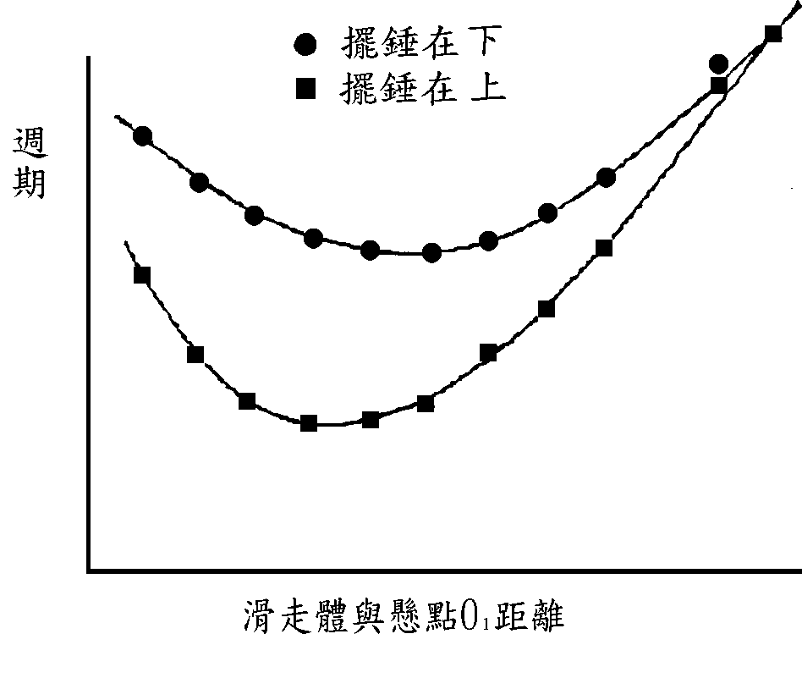
4.重覆步驟2、3二次，求g之平均值。

圖二
【問題】
1.試說明曲線法中T_{O}的功用，其間距離變化對週期有何影響？
2.證明複擺的最小週期為$T=2π\sqrt{\frac{2R}{g}}$

